
软件过程与管理实验 石家庄铁道大学信息学院

实验3：项目管理中的进度跟踪和成本跟踪
本次实验内容是资源和成本管理部分，通过本次实验，学生将掌握以下内容：
1、掌握Project 2010中资源的进度跟踪；
2、掌握Project 2010中的成本跟踪。

[实验任务一]：Project 2010中进度跟踪

本文所有所用实验文件在本文件同目录下

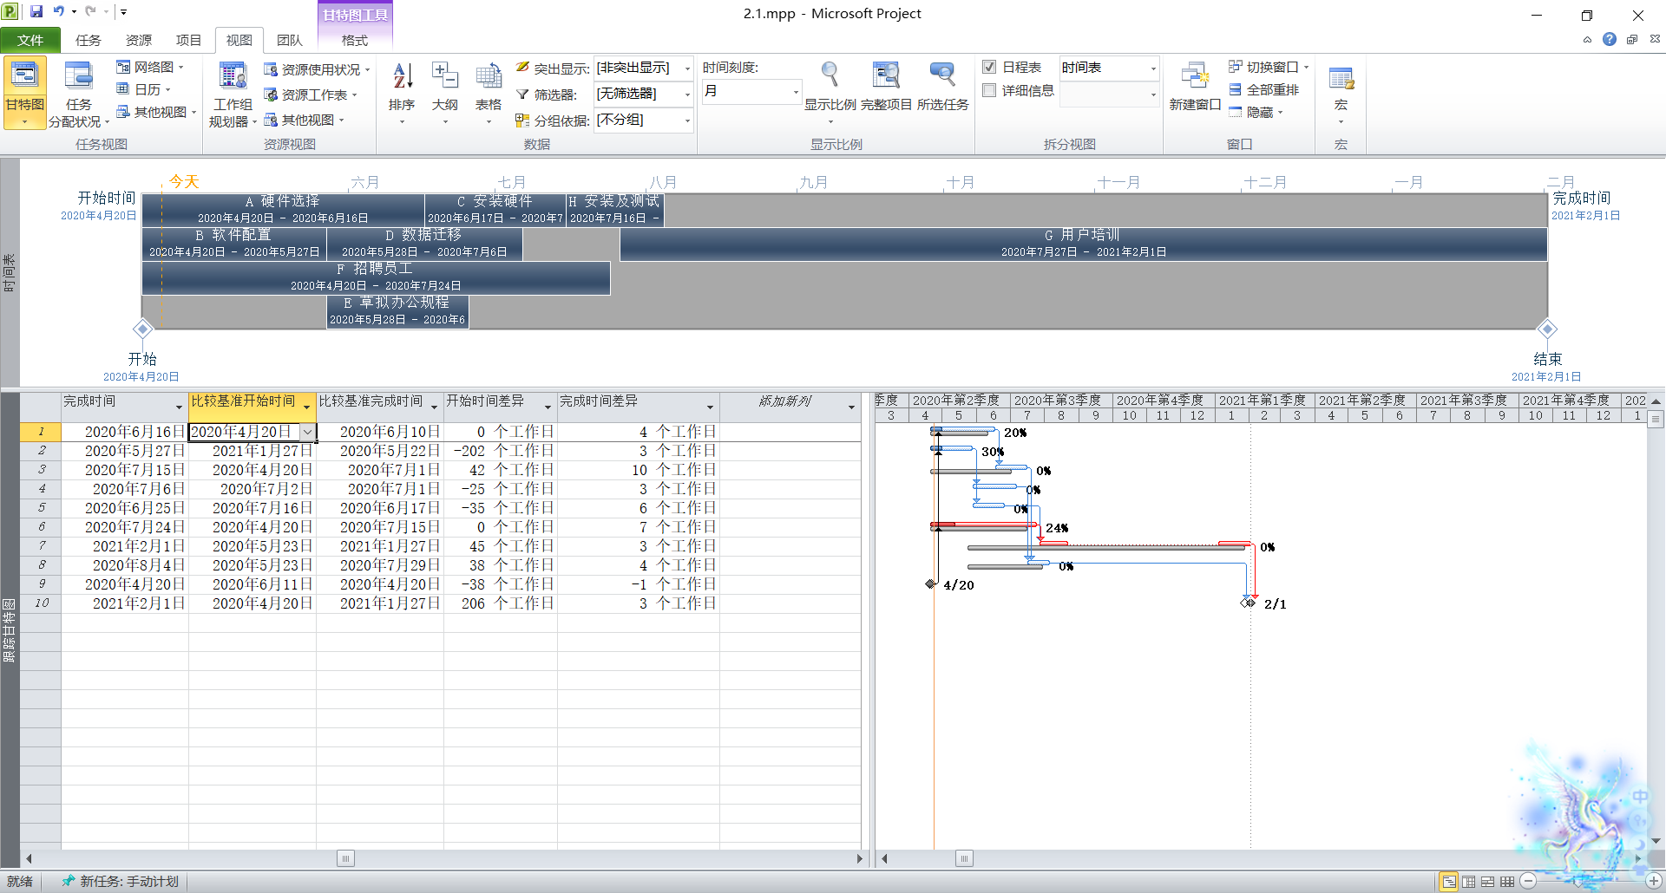
本图有三部分组成
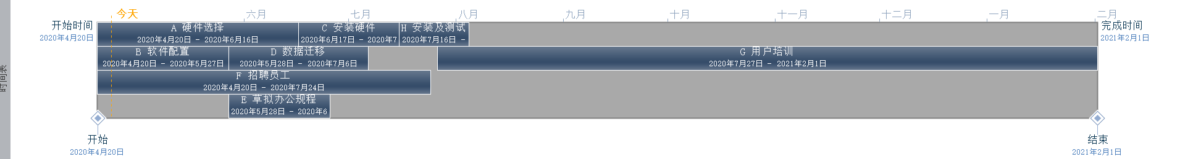
第一张图是时间表，可以方便的看出不同任务之间的关联和用时
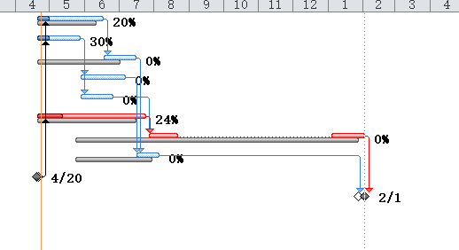
第二张图是跟踪甘特图，可以看出预计与实际之间的差异
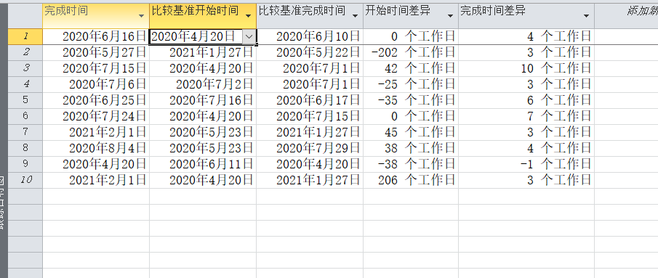
第三张图是差异图，可以看出实际工期差异

[实验任务二]：Project 2010中挣值分析
计划进度与资源分配：从某一日开始每天刷一个房间，每天需要一名工人，工人的费用为每小时30元。
实际进度：到第5天时，房间1和2已经全部完成，其它房间还没有开始。

2. 挣值分析截图
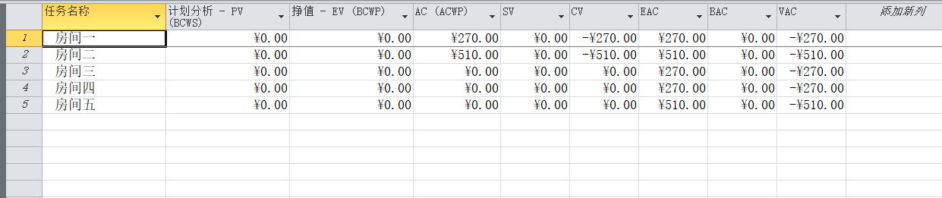
3. 跟踪甘特图截图
